60043D
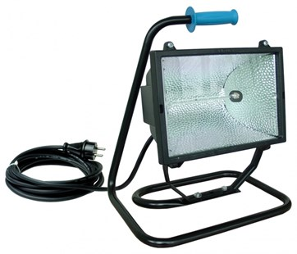
Halogeenarmatuur 1000W HFS
klasse II - 230V - 5m kabel
op vast statief HFS
Halogeen armaturen klasse II zijn zowel geschikt voor permanente opstelling als voor gebruik op de werkvloer binnen handbereik. Hierdoor zijn deze armaturen uitermate geschikt voor gebruik in de bouw. Technische gegevens:
Artikelnummer | 60.043D
EAN code | 8713265019848
Merk | Eurolux
Spanning | 230 Volt
Kabel | 5 meter
Kabelsoort | H07RN-F (neopreen)
Aders/doorsnede | 2 x 1,0 mm²
Contactstop | spatwaterdicht
Lichtbron | 1000 Watt
Lamphouder | R7s
Standaard | HFS vaste standaard
Kleur | zwart
Beschermklasse | II (dubbel geïsoleerd)
Beschermingsgraad | IP 54
Keur | KEMA-KEUR
Afmetingen (hxbxd) | 380x290x490 mm
Gewicht | 5,3 kg
Lumen | 22000

